8.2 立体图形的直观图
[学习目标]
1.掌握用斜二测画法画水平放置的平面图形的直观图.
2.会用斜二测画法画常见的柱体、锥体、台体、球以及简单组合体的直观图.
一、水平放置的平面图形的直观图的画法
知识梳理
用斜二测画法画水平放置的平面图形的直观图的步骤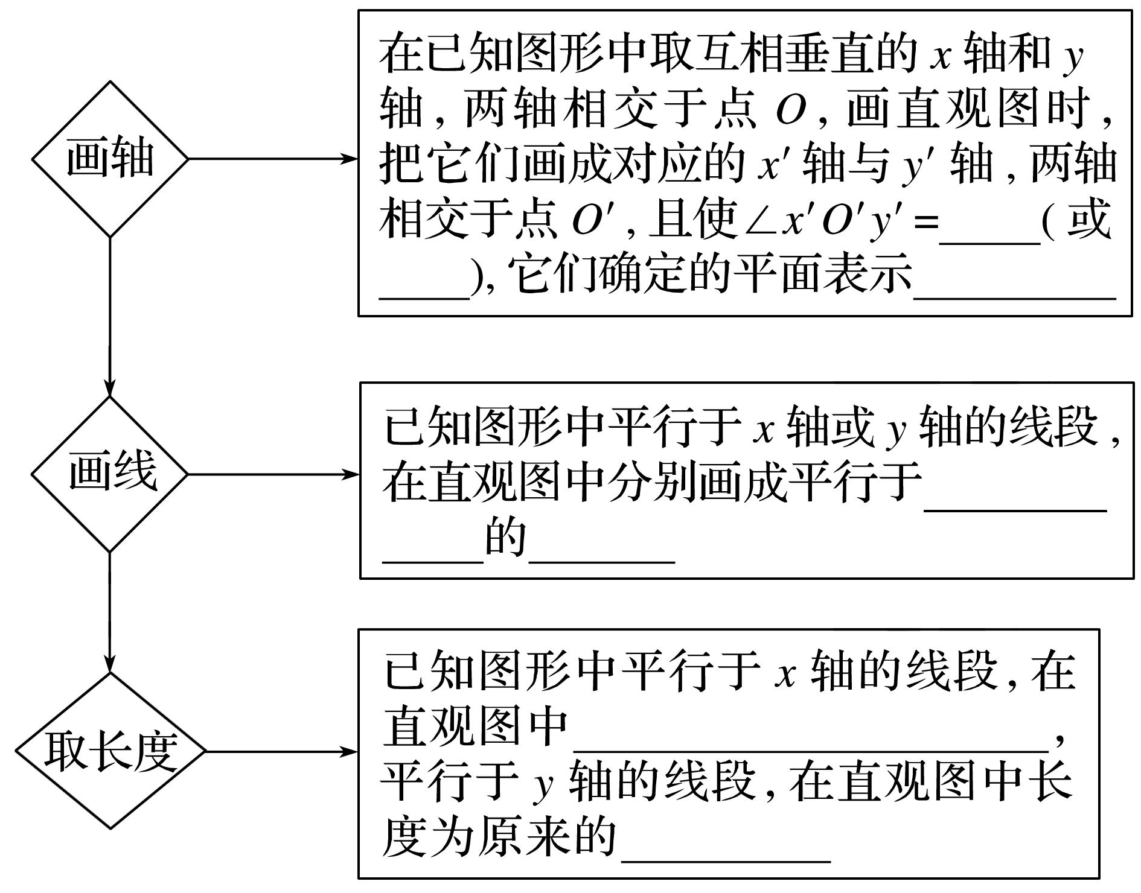

例1 用斜二测画法画出如图所示水平放置的等腰梯形的直观图.
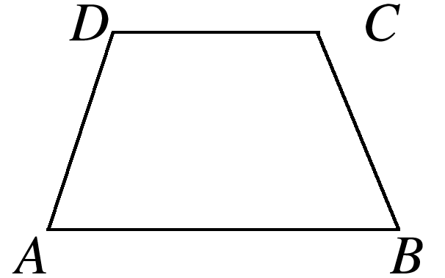

跟踪训练1 用斜二测画法画边长为4的水平放置的正三角形(如图)的直观图.
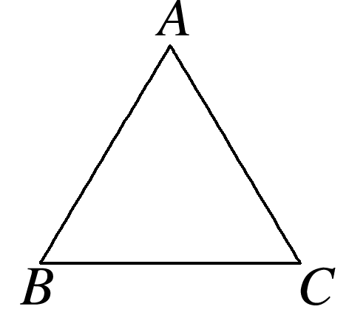

二、直观图的还原与计算
例2 如图，矩形O′A′B′C′是由斜二测画法得到的水平放置的一个平面图形的直观图，其中O′A′＝6 cm，O′C′＝2 cm，C′D′＝2 cm，则原图形是______，其面积为________.
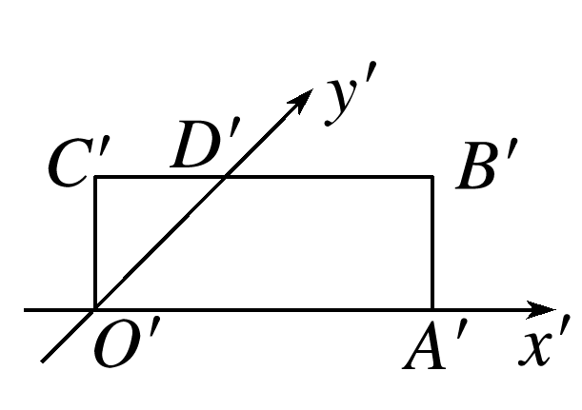
反思感悟 由直观图还原为平面图形的关键是找与x′轴、y′轴平行的直线或线段，且平行于x′轴的线段还原时长度不变，平行于y′轴的线段还原时放大为直观图中相应线段长的2倍，由此确定图形的各个顶点，顺次连接即可.由此可得，直观图面积S′与原图形面积S的关系为S′＝$\frac{\sqrt{2}}{4}$S或S＝2$\sqrt{2}$S′.
跟踪训练2 (1)如图，△A′B′C′是由斜二测画法得到的水平放置的△ABC的直观图，其中A′B′，A′C′所在直线分别与x′轴、y′轴平行，且A′B′＝A′C′，那么△ABC是( )
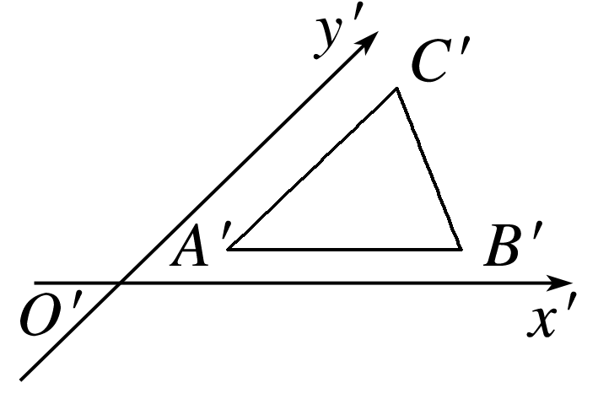
A.等腰三角形 B.钝角三角形
C.等腰直角三角形 D.直角三角形
(2)已知等边三角形ABC的边长为a，那么由斜二测画法得到的△ABC的平面直观图△A′B′C′的面积为( )
A.$\frac{\sqrt{3}}{4}$a² B.$\frac{\sqrt{3}}{8}$a²
C.$\frac{\sqrt{6}}{8}$a² D.$\frac{\sqrt{6}}{16}$a²
三、空间几何体的直观图的画法
问题 我们可以把长方体看成底面ABCD沿着与底面垂直的方向平移后形成的几何体，依据这一点，如何作出长方体的直观图呢？
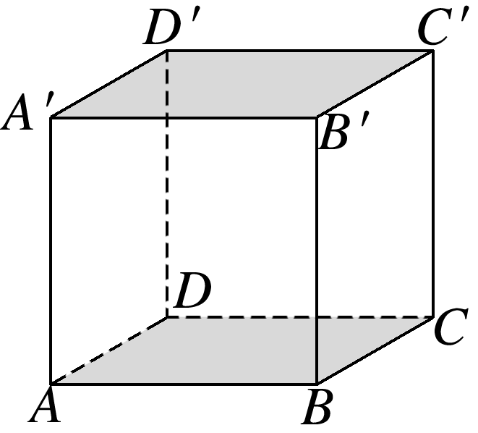

知识梳理
空间几何体直观图的画法步骤
(1)画轴：与平面图形的直观图画法相比多了一个与x轴、y轴都垂直的________轴，直观图中与之对应的是________轴.
(2)画底面：____________表示水平平面，____________和____________表示竖直平面，按照平面图形的画法，画底面的直观图.
(3)画侧棱：已知图形中平行于z轴(或在z轴上)的线段，在其直观图中____________和________都不变.
(4)成图：去掉辅助线，将被遮挡的部分改为________.
例3 用斜二测画法画长、宽、高分别为4 cm，3 cm，2 cm的长方体ABCD－A′B′C′D′的直观图.

反思感悟 空间几何体的直观图的画法
(1)对于一些常见几何体(柱体、锥体、台体、球)的直观图，应该记住它们的大致形状，以便可以较快较准确地画出直观图.
(2)画空间几何体的直观图，比画平面图形的直观图增加了一个z轴，表示竖直方向.
(3)z轴方向上的线段，方向与长度都与原来保持一致.
跟踪训练3 用斜二测画法画出正六棱锥P－ABCDEF的直观图.(尺寸自定)

课堂小结
1.知识清单：
(1)水平放置的平面图形的直观图的画法.
(2)直观图的还原与计算.
(3)空间几何体直观图的画法.
2.方法归纳：转化思想.
3.常见误区：同一图形选取坐标系的角度不同，得到的直观图可能不同.
随堂练习
1.(多选)关于斜二测画法所得到的水平放置的平面图形的直观图，下列说法正确的是( )
A.三角形的直观图是三角形
B.平行四边形的直观图是平行四边形
C.正方形的直观图是正方形
D.菱形的直观图是菱形
2.若利用斜二测画法把一个高为10 cm的圆柱的底面画在x′O′y′平面上，则圆柱的高应( )
A.平行于z′轴且长度为10 cm
B.平行于z′轴且长度为5 cm
C.与z′轴成45°且长度为10 cm
D.与z′轴成45°且长度为5 cm
3.(多选)如图，已知等腰三角形ABC，则如图所示的四个图形，可能是△ABC的直观图的是( )
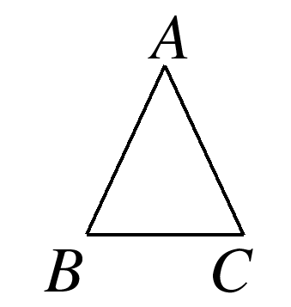
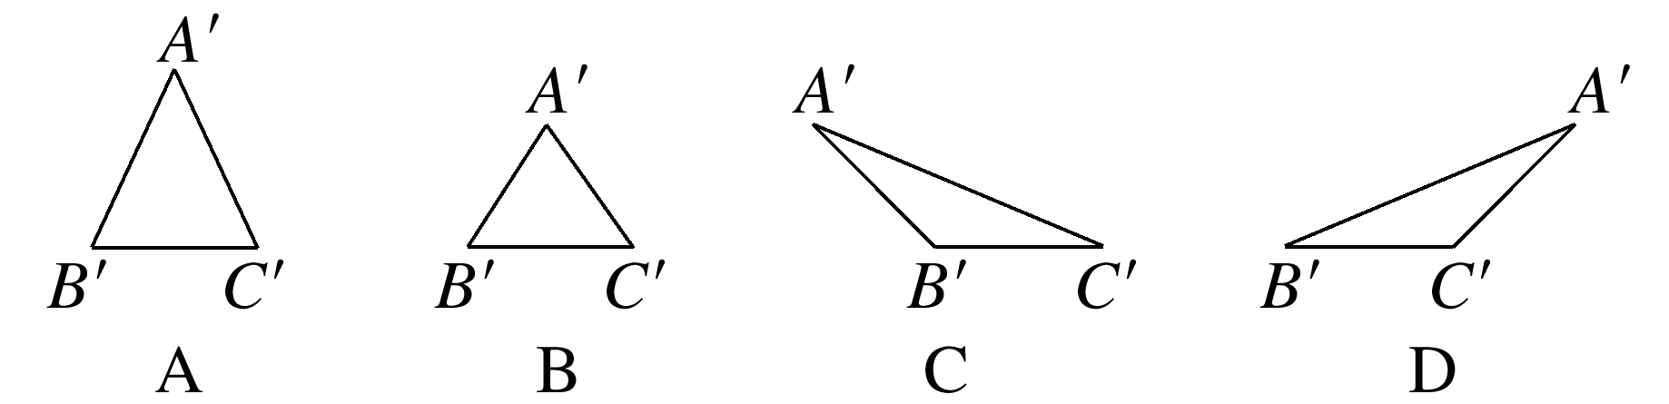
4.如图，△A′O′B′是用斜二测画法画出的水平放置的△AOB的直观图，则△AOB的面积是______.
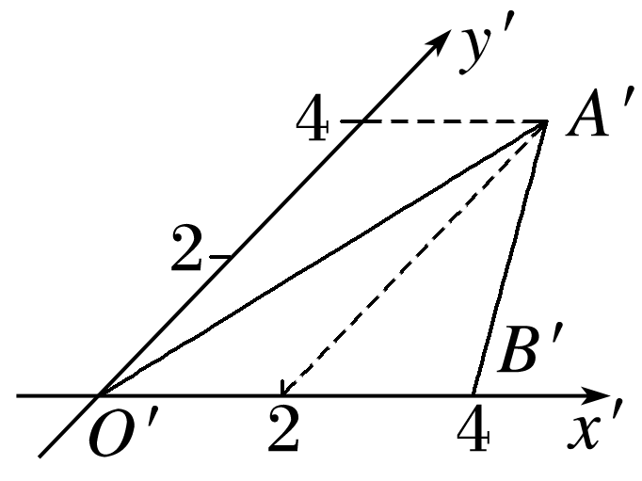
参考答案
知识梳理
45° 135° 水平面 x′轴或y′轴 线段 保持原长度不变 一半
例1 解 画法：(1)如图所示，取AB所在直线为x轴，AB中点O为原点，建立直角坐标系，画对应的坐标系x′O′y′，使∠x′O′y′＝45°.
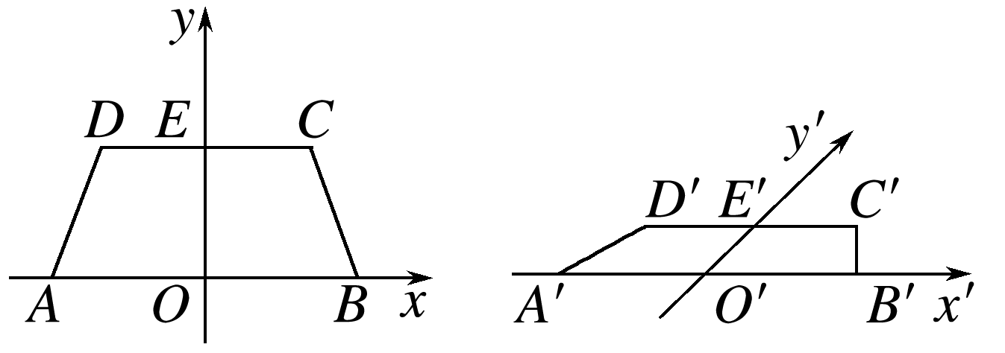
(2)以O′为中点在x′轴上取A′B′＝AB，在y′轴上取O′E′＝$\frac{1}{2}$OE，以E′为中点画C′D′∥x′轴，并使C′D′＝CD.
(3)连接B′C′，D′A′，所得的四边形A′B′C′D′就是水平放置的等腰梯形ABCD的直观图.
跟踪训练1 解 (1)如图①所示，以BC边所在的直线为x轴，以BC边上的高线AO所在的直线为y轴建立直角坐标系.
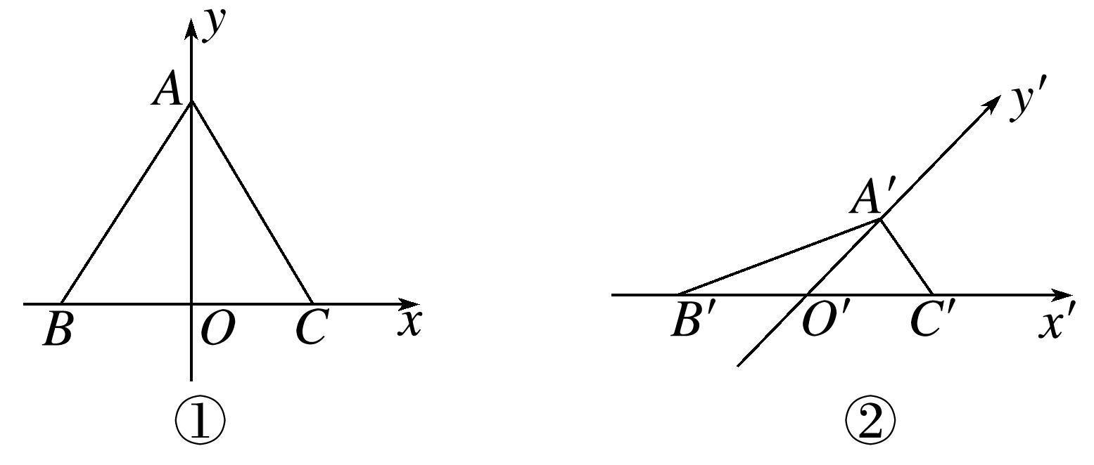
(2)画对应的x′轴、y′轴，
使∠x′O′y′＝45°.
在x′轴上截取O′B′＝O′C′＝2，
在y′轴上截取O′A′＝$\frac{1}{2}$OA.
连接A′B′，A′C′，则△A′B′C′即为正三角形ABC的直观图，如图②所示.
例2 菱形 24$\sqrt{2}$ cm²
解析 如图，在原图形OABC中，
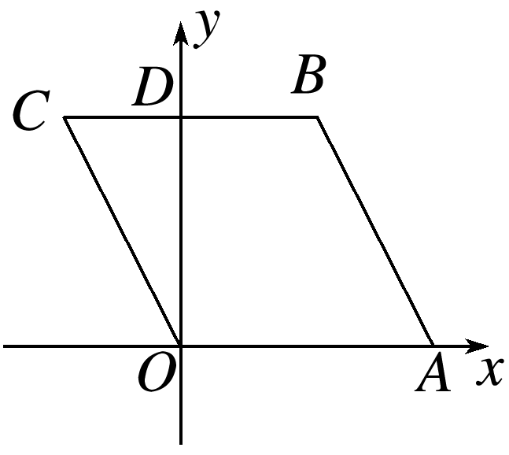
应有OA＝O′A′
＝6 cm，
OD＝2O′D′
＝2×2$\sqrt{2}$
＝4$\sqrt{2}$(cm)，
CD＝C′D′＝2 cm，
所以OC＝$\sqrt{OD2＋CD2}$
＝$\sqrt{(4\sqrt{2})2＋22}$＝6(cm)，
所以OA＝OC＝BC＝AB，
故四边形OABC是菱形.
S_{四边形OABC}＝OA×OD＝6×4$\sqrt{2}$
＝24$\sqrt{2}$(cm²).
跟踪训练2 (1)D (2)D
问题 先作出底面的直观图，然后找一个与底面垂直的方向，将底面平移，就形成了长方体的直观图.
知识梳理
(1)z z′ (2)x′O′y′平面
y′O′z′平面 x′O′z′平面
(3)平行性 长度 (4)虚线
例3 解 (1)画轴.如图，画x轴、y轴、z轴，三轴相交于点O，使∠xOy＝45°，∠xOz＝90°.
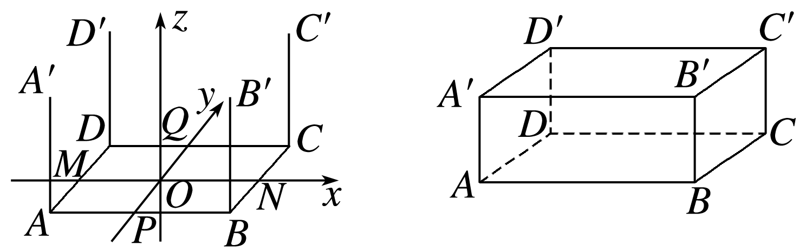
(2)画底面.以点O为中点，在x轴上取线段MN，使MN＝4 cm；在y轴上取线段PQ，使PQ＝$\frac{3}{2}$ cm.分别过点M和N作y轴的平行线，过点P和Q作x轴的平行线，设它们的交点分别为A，B，C，D，四边形ABCD就是长方体的底面ABCD的直观图.
(3)画侧棱.过A，B，C，D各点分别作z轴的平行线，并在这些平行线上分别截取2 cm长的线段AA′，BB′，CC′，DD′.
(4)成图.顺次连接A′，B′，C′，D′，并加以整理(去掉辅助线，将被遮挡的部分改为虚线)，就得到长方体的直观图了.
跟踪训练3 解 画法：
(1)画出正六棱锥P－ABCDEF的底面.①在正六边形ABCDEF中，取AD所在的直线为x轴，对称轴MN所在的直线为y轴，两轴相交于点O，如图1；画出相应的x′轴、y′轴、z′轴，三轴相交于O′，使∠x′O′y′＝45°，∠x′O′z′＝90°，如图2；②在图2中，以O′为中点，在x′轴上取A′D′＝AD，在y′轴上取M′N′＝$\frac{1}{2}$MN，以点N′为中点，画出B′C′平行于x′轴，并且长度等于BC，再以点M′为中点，画出E′F′平行于x′轴，并且长度等于EF；③连接A′B′，C′D′，D′E′，F′A′得到水平放置的正六边形ABCDEF的直观图A′B′C′D′E′F′.
(2)画出正六棱锥P－ABCDEF的顶点.在z′轴的正半轴上取点P′.
(3)成图.连接P′A′，P′B′，P′C′，P′D′，P′E′，P′F′，并擦去x′轴、y′轴和z′轴，便可得到正六棱锥P－ABCDEF的直观图P′－A′B′C′D′E′F′，如图3.
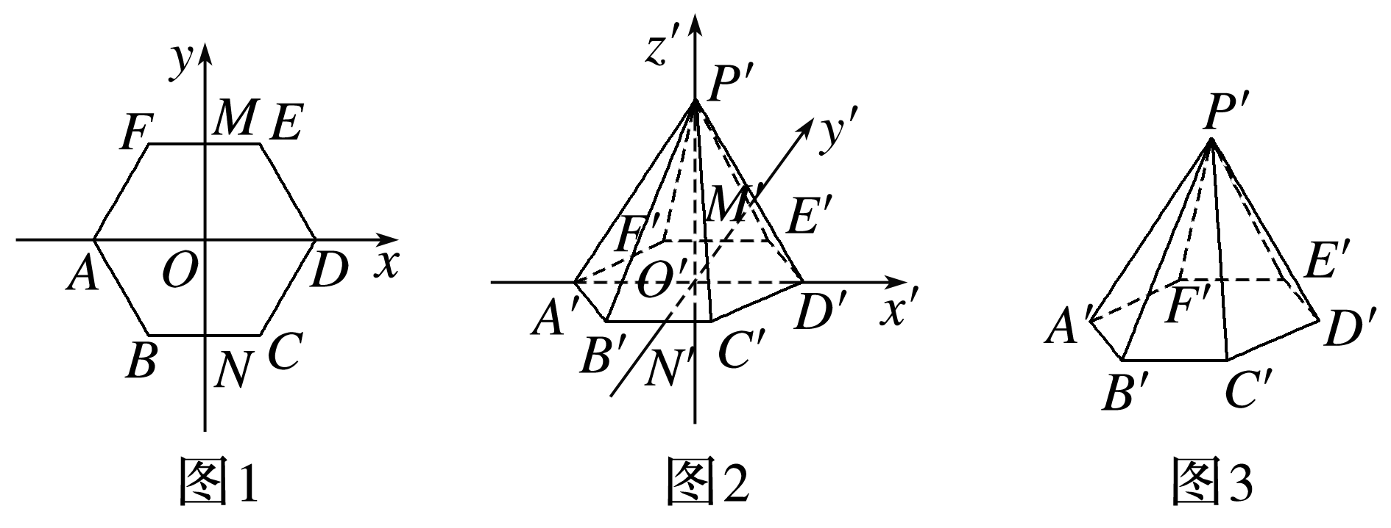
随堂演练
1.AB 2.A 3.CD 4.16

